PLANO DE AULA
Aula 19 | Tempo estimado: 1 hora e 30 minutos | Web Starter
Tipo da atividade: Offline
Ferramenta(s): Computador, Git, nodeJS e VS Code

Conteúdos
- Axios e seu formato para salvar em dados.

Objetivos
- Ensinar sobre React;
- Aprender a instalar bibliotecas;
- Configurar um package.json.

Estratégias e atividades
- Criar um App que consome API.

- Hoje vamos instalar uma biblioteca no nosso projeto, então, no VS Code, clique em terminal e vá em new terminal:
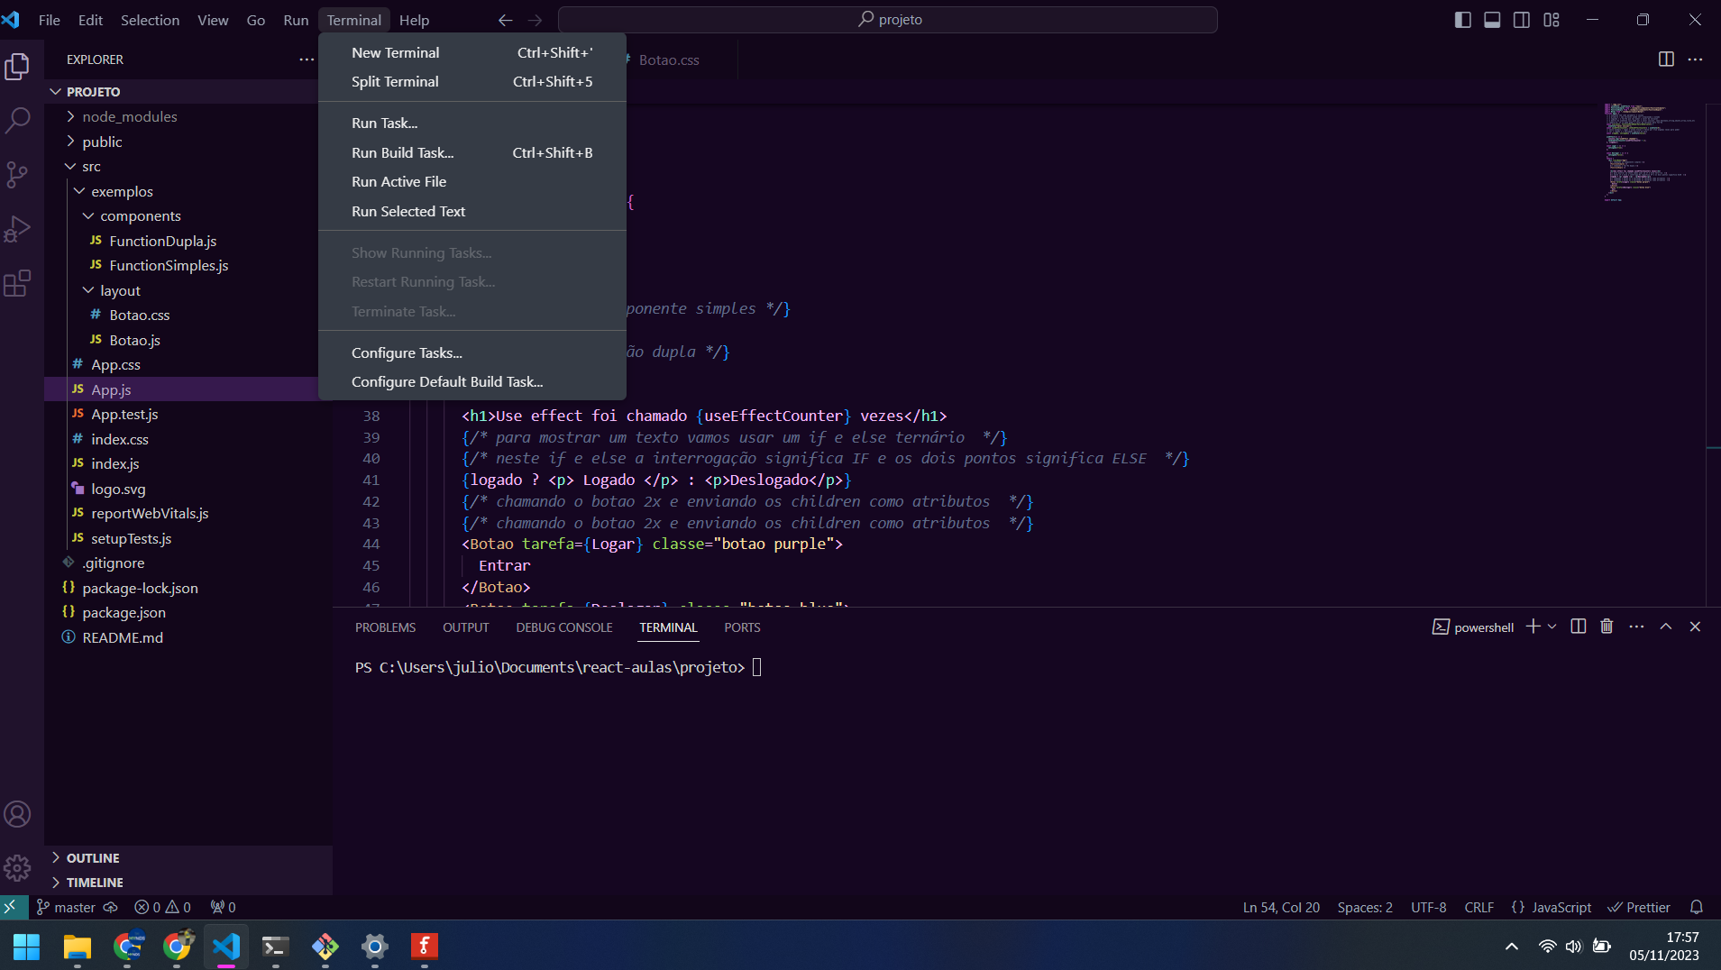

- Para instalar a biblioteca temos que digitar: npm install nomeDaLib.
A que vamos utilizar se chama axios, então vamos instalar e depois ir no package.json para ver se o projeto instalou corretamente:
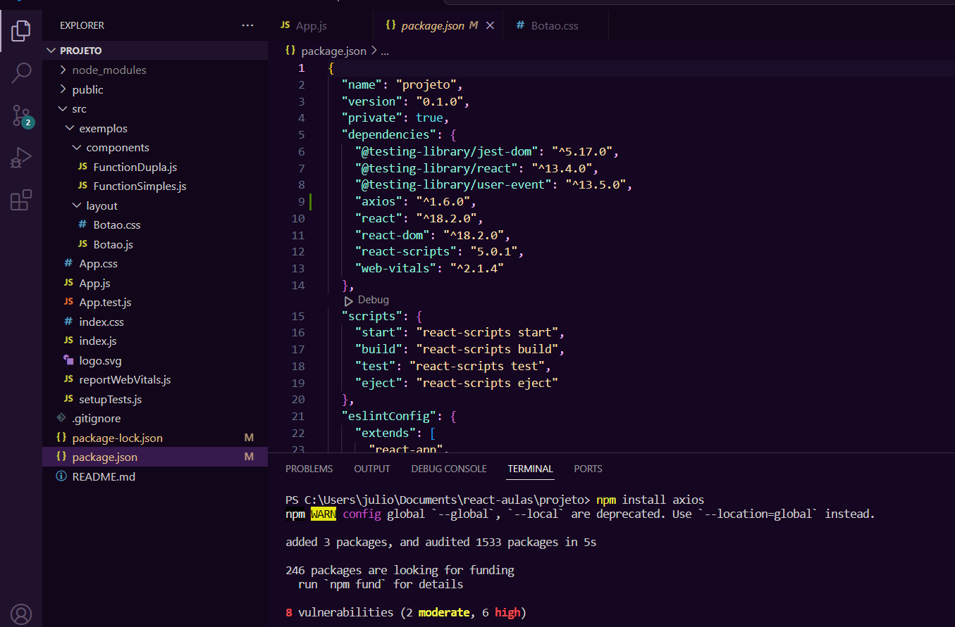

- Vamos criar um dado mockado que, na verdade, significa uma simulação de algo que vamos pegar na API, então a primeira coisa a fazer agora é baixar o arquivo que o professor deixou separado e por em um arquivo:
Mock anime
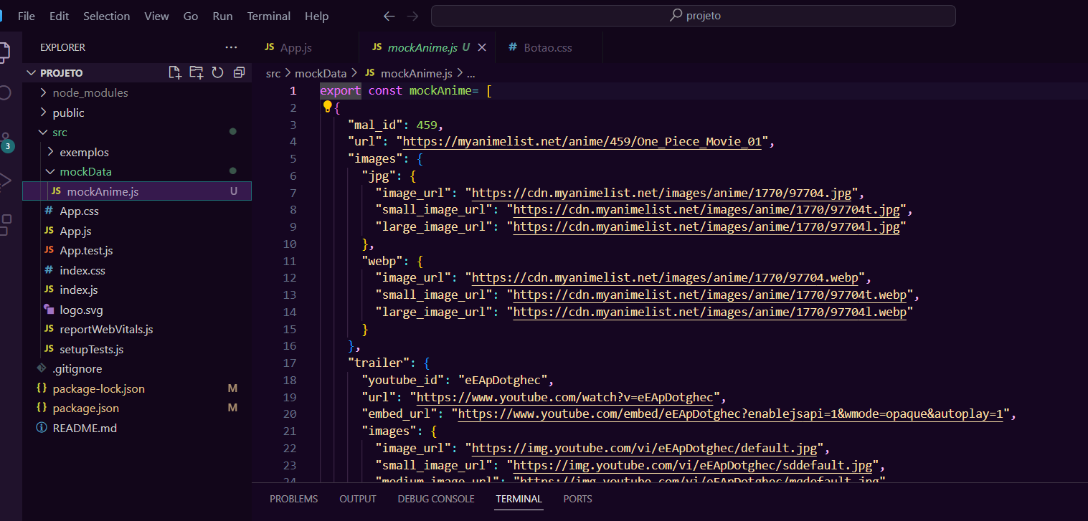

- Renomeie o App.js para appExemplo, porque agora vamos de fato criar o App.js do nosso projeto:
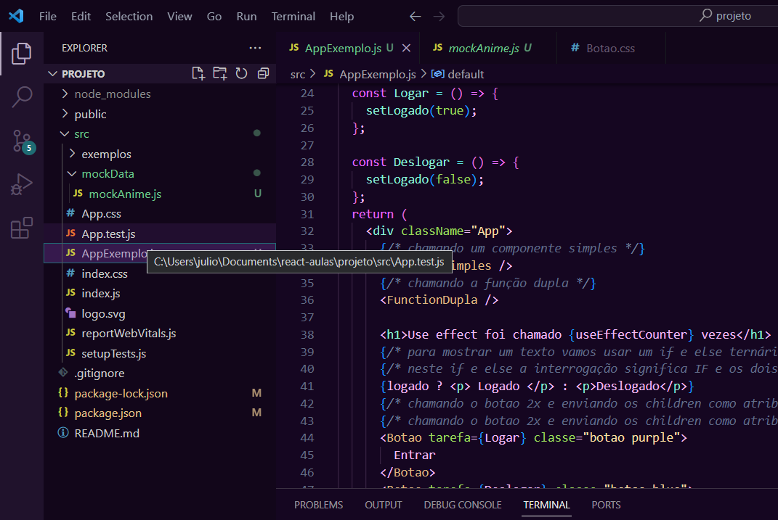

- Vamos começar usando o dado mockado, o nosso projeto tem um input e um botão, então quando digitarmos queremos salvar o que foi digitado em um input e o quando clicarmos no botão enviar para a API de animes:
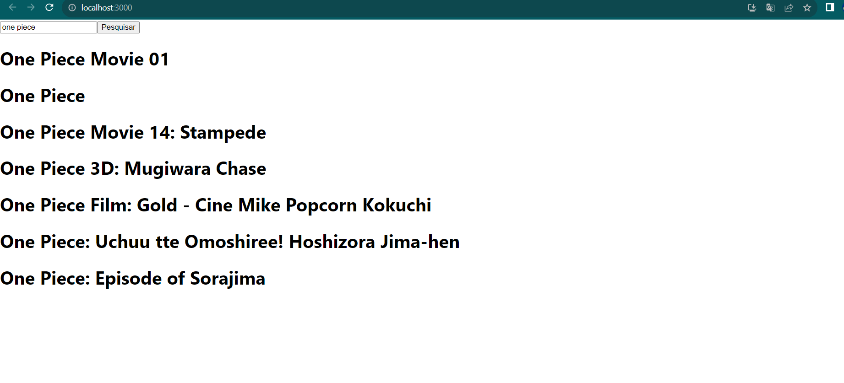

- Para simular a chamada da API, vamos usar o dado mockado para exibir os animes. O input enquanto muda chama a função do handleInputChange e o botão chama o “buscar anime”. Após isso, criamos uma pergunta, se é um array que está vindo da API, caso esteja vamos mapear e exibir o título do anime:
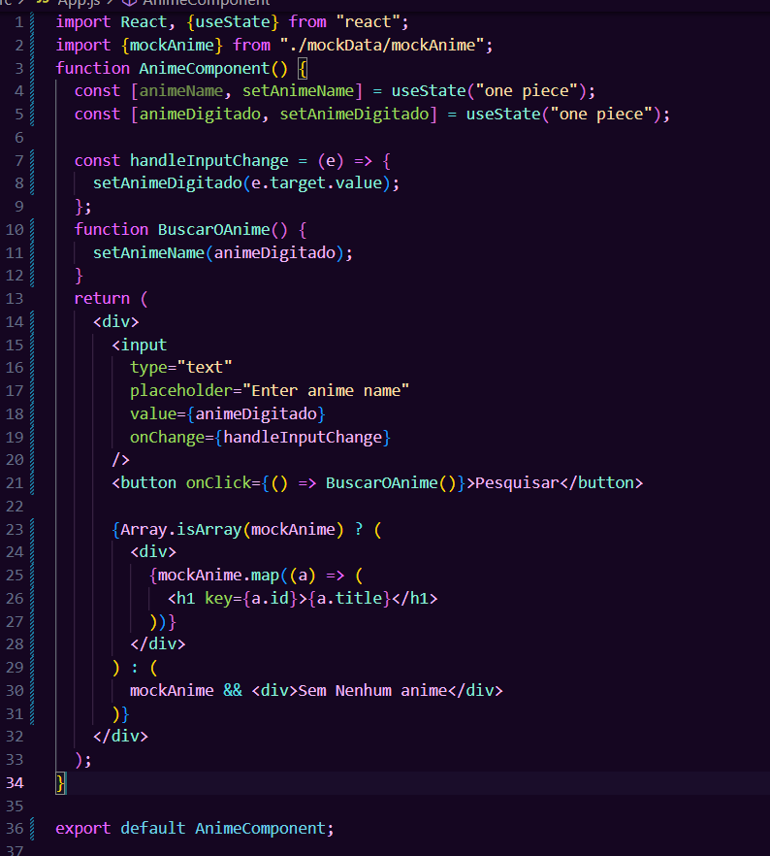

- Agora que já fizemos o App mostrar os títulos, vamos criar uma função que usa a biblioteca axios para procurar os dados da API. Esta função retorna 3 coisas, se está carregando os dados, se deu algum erro, e obviamente os dados dos animes:
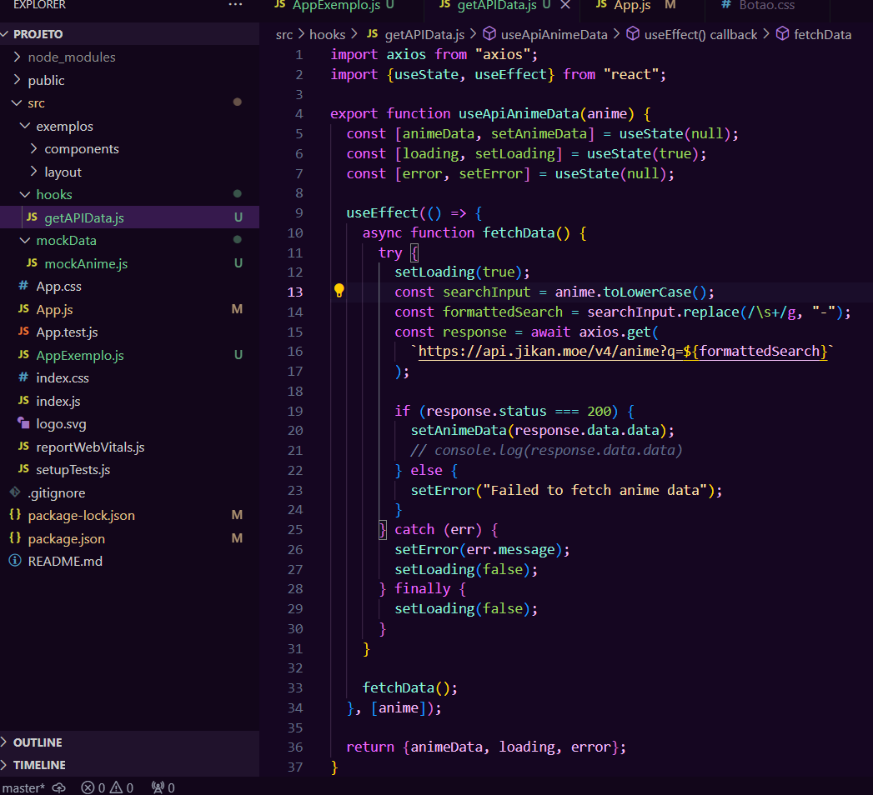
- Agora vamos usar isto no App.js:
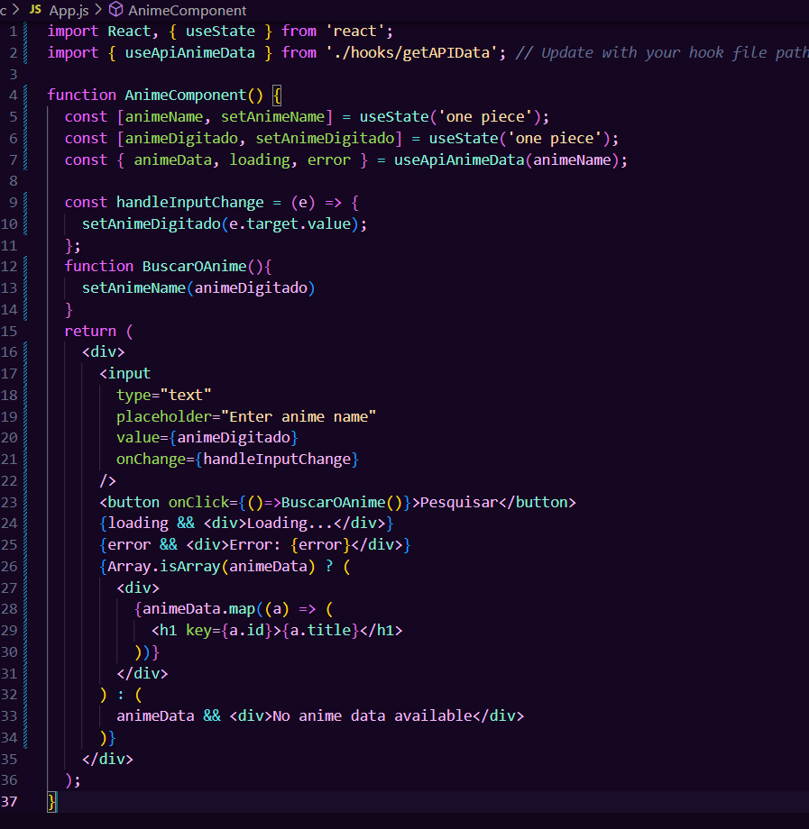
- Para finalizar, vamos subir o código no Github.
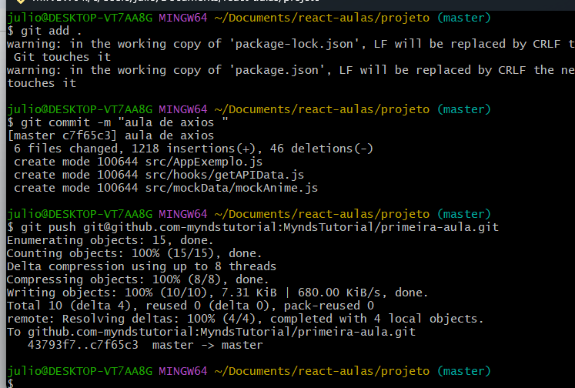

Recursos
- Git Chrome e VS Code.

Observação
- Sempre que você quiser testar algum exemplo em JavaScript, você pode digitar um código direto no navegador como por exemplo:
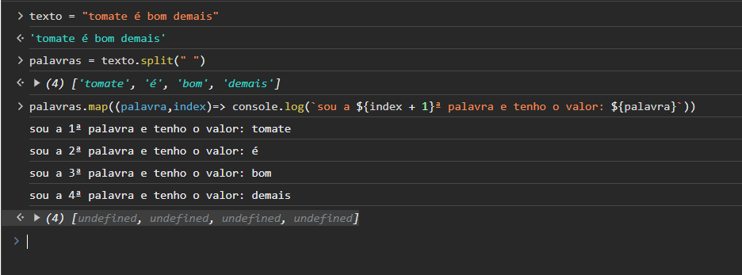
- Professor: por se tratar de uma API de animes, ela é como se fosse o Google. Muito cuidado com o que o aluno for pesquisar! Ele tem acesso a internet pois é uma aula de web 🙂

Tarefas
- Tentar editar o CSS dos textos em casa. Não se esqueça de subir o arquivo com as modificações para o Github.

